Муниципальное бюджетное учреждение дополнительного образования Центр творчества «Радуга»
муниципального образования Тимашевский район
Многотиражная газета
№ 2 (2) февраль 2018 год


22 января 2018–
23 февраля 2018 года - месячник по оборонно-массовой работе
12 февраля
1943 – 2018гг
75 лет со Дня освобождения
станицы Роговской
от немецко-фашистских захватчиков
Бабушка Нина

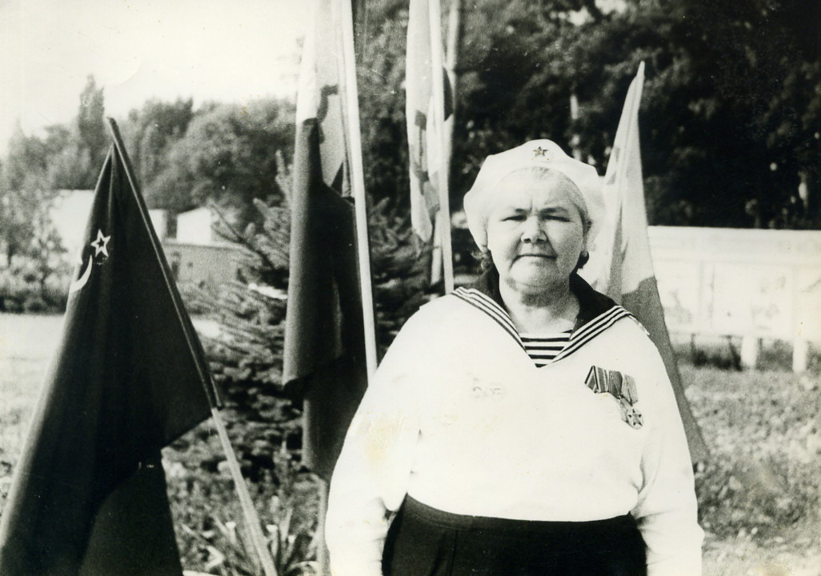
Я, Кравец Мария, хочу рассказать про свою прабабушку Шадрину (Армянинову) Нину Петровну, которая родилась 24 октября 1923 года, умерла 23 марта 1996 года. Жила она в деревне Богородское Фокинского района Молотовской области, оттуда же и была призвана Фокинским РВК Молотовской области 4 июня 1942 года. Проходила службу в частях Краснознамённого Балтийского флота с 16 июля 1942 года по 27 сентября 1944 года. Части Краснознамённого Балтийского флота в период Великой Отечественной войны входили в состав действующей Армии с 15.04.1942 г. по 1944 г. Награждена медалью «За оборону Ленинграда» от 22 декабря 1942 г. , медалью «За победу над Германией в Великой Отечественной войне 1941-1945 гг.», орденом II степени Отечественной войны за храбрость, стойкость и мужество, проявленные в борьбе с немецко-фашистскими захватчиками и в ознаменование 40-летия Победы советского народа в Великой Отечественной войне 1941-1945 гг. от 11 марта 1985 года, кроме этого, она награждена многочисленными юбилейными медалями. Сведения о Шадриной Нине Петровне хранятся в роговском школьном музее.

Мой прапрадед – Худокормов Николай Семёнович

Наш прадедушка ушёл на войну, когда ему было 17 лет. На фронте он воевал в отряде разведчиков. В одном из военных заданий , нашему прадедушке и группе из 4-х человек удалось захватить в плен немецкого офицера («языка»). У этого фашиста была очень важная, ценная информация для нашей Армии. Когда наши разведчики с пленным фашистом, ночью переправлялись через реку до своих, они попали под обстрел. У нашего прадедушки на глазах погибли сразу три друга, сам он был тяжело ранен. Но всё же, фашиста они смогли доставить в штаб нашей армии. За это он был награжден орденом. После госпиталя он снова продолжал воевать. Все 4 года войны он героически сражался, дошел до немецкого города Кенигсберга. И на очередном из заданий прадедушка получил ранение в голову- немец ударил его сзади прикладом (получилась контузия). Помимо того, у него были ранения в ногу, в плечо. Много страданий пришлось ему пережить от начала и до конца войны, до долгожданной Победы! И он смог, он вернулся живым! Спасибо! Спасибо Всем, кто сражался за Победу!!!
Ася Нежибецкая

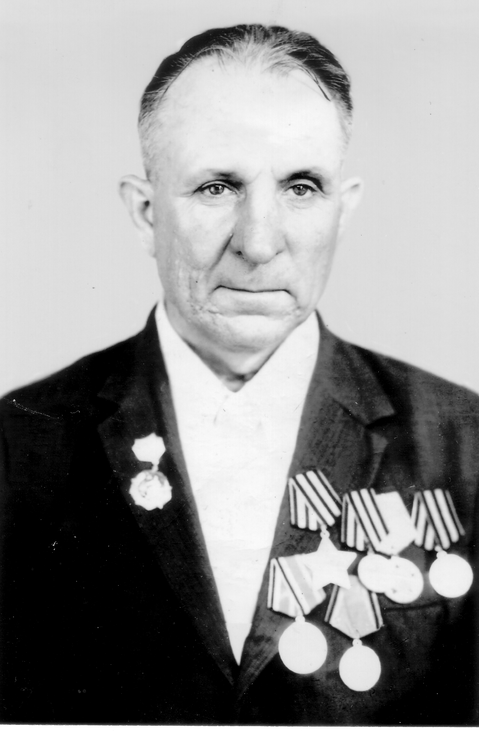

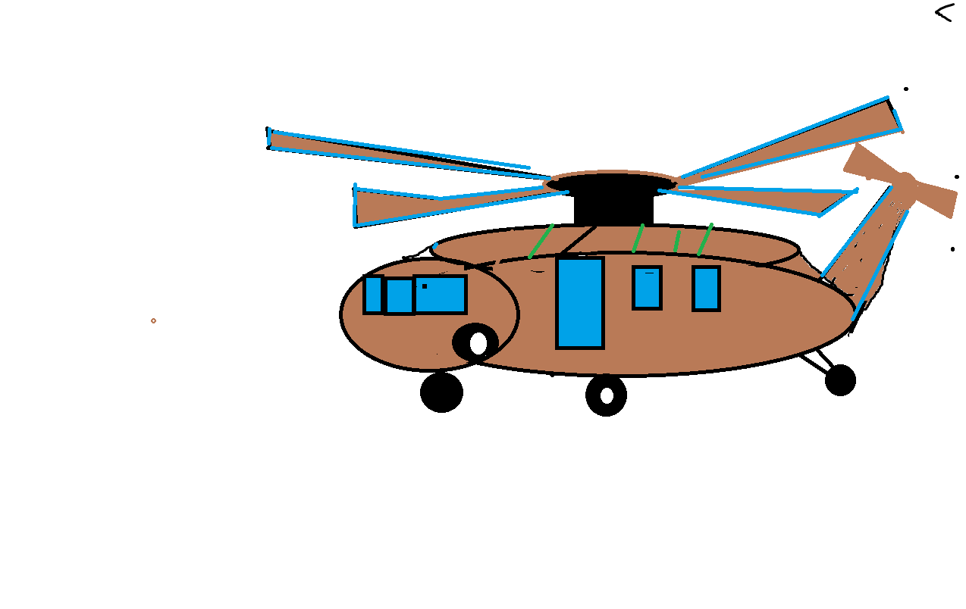

Компьютерный рисунок выполнил Кликушин Тимофей, 7 лет

МБУДО ЦТ «Радуга» Малотиражная газета «Здравствуйте!» № 2(2) 2018
Прапрадед Демьян

Мой прапрадедушка Демьянов Демьян Демьянович родился в 1918 году в городе Тверь. По окончании школы был призван в Армию. Вернувшись домой после
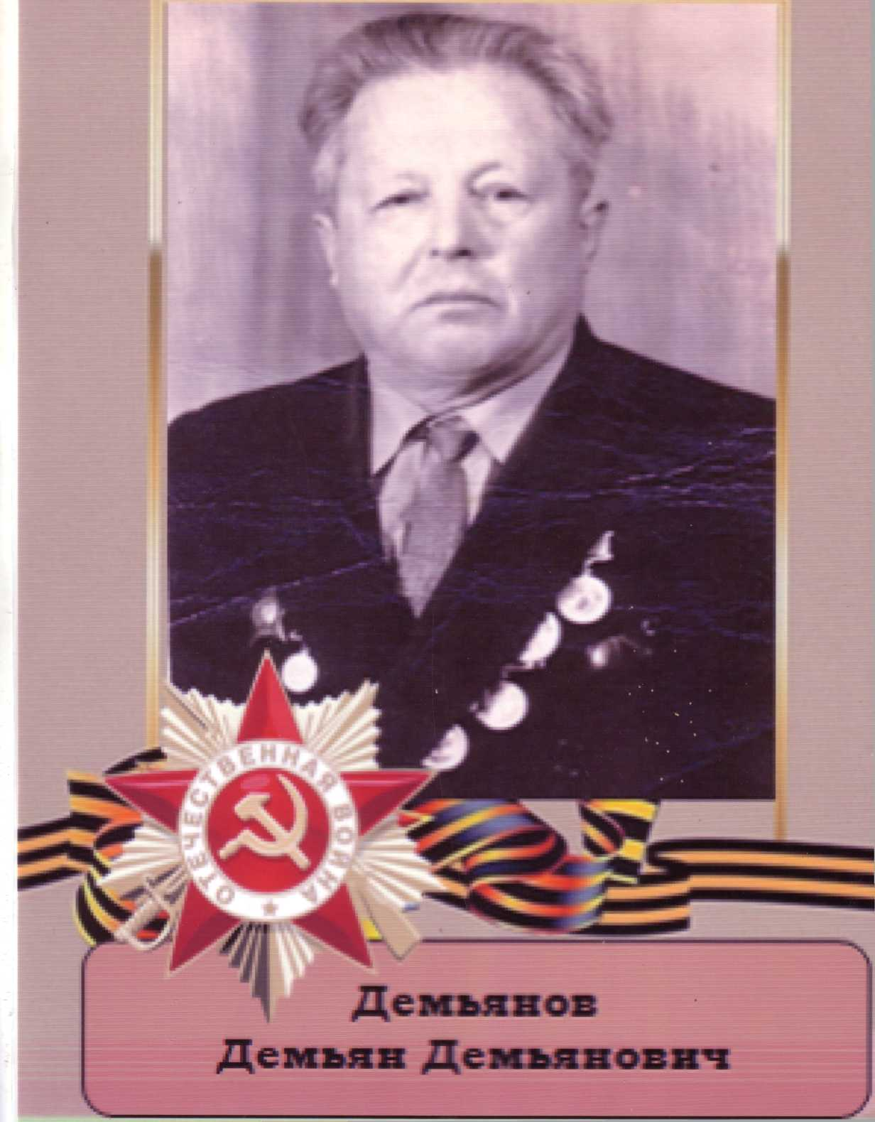
***
Моя прабабушка Щербак Мария Федоровна воевала в годы Великой Отечественной войны в Псковской области в партизанском отряде. Награждена орденом «За отвагу». Прабабушка умерла в 83 года в станице Роговской.
Глушкова Кристина, 12 лет

службы, женился и переехал с семьей в город Тимашевск. В первые дни войны ушел на фронт в
рядах добровольцев защищать Родину от немецко-фашистских захватчиков. В годы войны в рядах Красной Армии воевал на Курской Дуге. Был тяжело ранен. Награжден медалями и Орденом Красной звезды. Скончался в 1963 году.
Демьянов Демьян, 9 лет,
объединение «Колобок»

Экскурсия в музей «Оружие Победы»

В рамках месячника по оборонно-массовой и военно-патриотической работе учащиеся объединений «Калинка» и «Возрождение» совершили экскурсионную поездку в парка «Имени 30—летия Победы» города Краснодара. Там они посетили площадку военной техники и выставочный зал «Боевой Славы». В музее под открытым небом собрана техника, на которой воевали в годы Великой Отечественной войны: машины, танки, даже подводная лодка, возле которой вставлены корабельные якоря и плавучие морские мины, а рядом находится стенд о великих российских флотоводцев и знаменитых адмиралах, о видах военно-морских судов. Экскурсоводы позволили ребятам заглянуть в автотехнику, подводную лодку, взять в руки автоматы и примерить танкистский шлем и солдатскую пилотку. Восторгу детей не было предела. Для детей очень важно прикоснуться к истории собственными руками.
Поездка была поучительной, запоминающейся. И учащиеся решили еще раз сюда приехать.
Руководитель объединения
«Возрождение» Брыкова Е.Г.

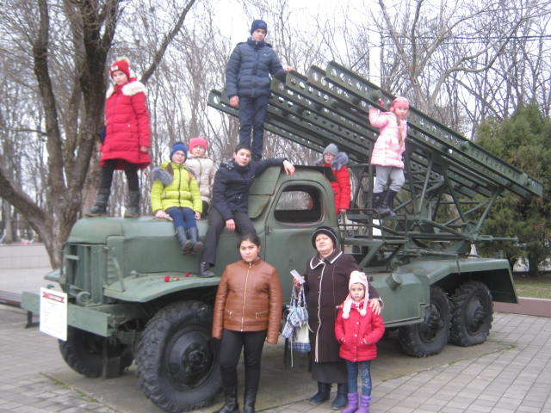

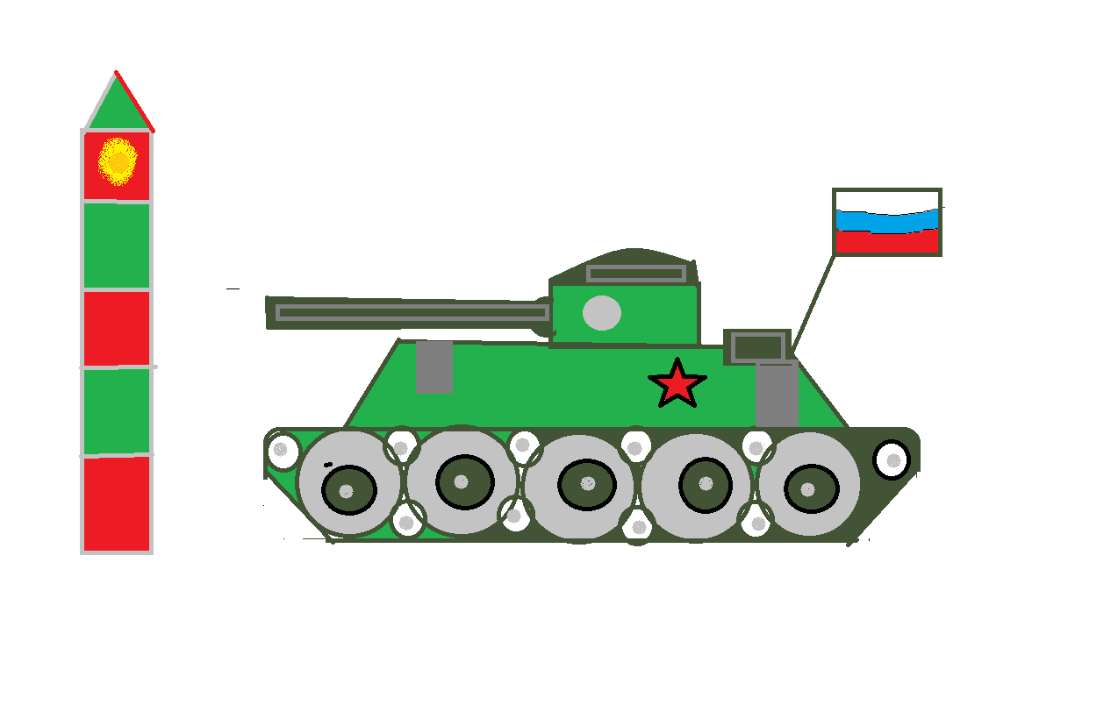
Компьютерный рисунок Кликушин Тимофей, 7 лет
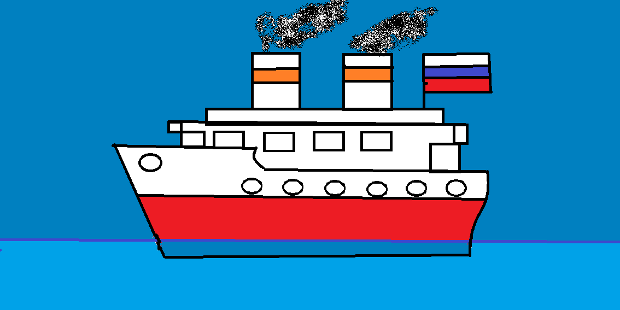

Компьютерный рисунок Чагарной Павел, 7 лет



Газета «Здравствуйте» № 1(1), январь 2018 года  Учредитель и издатель: администрация МБУДО ЦТ «Радуга» | Адрес: ст. Роговская, ул. Ленина, 95 Г  8(86130) – 66-1-50 | Координатор: Огородникова А.В.  Главный редактор: Киселева Л.Н.  Члены редколлегии: Поспелова И.А., Селезень Е.А., Панасенко Е.И.

